超时空之战boss机制说明
`
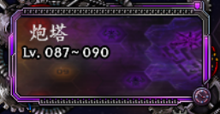
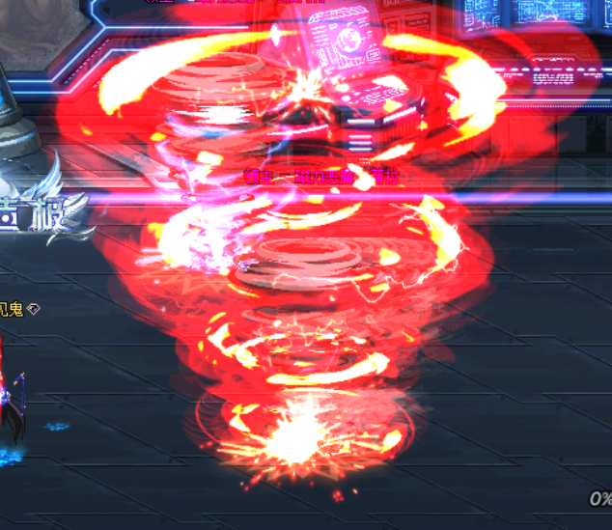
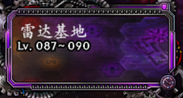
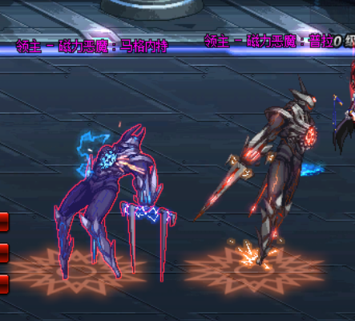
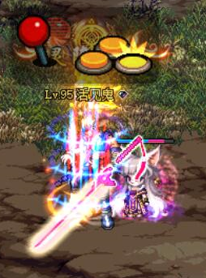
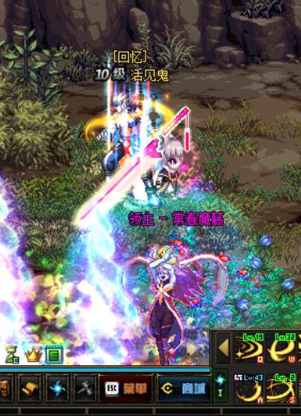
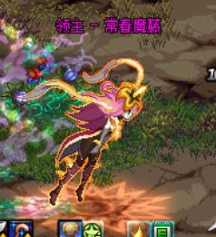
- boss击中会进入各种负面状态
- boss吃控会反伤
- 走位等cd建议和boss上下错开，以免吃到技能

- 接聚在一起控住，甩一套技能就好了
- 先击杀蓝色的boss，蓝色boss不死，红色boss会处于无敌状态
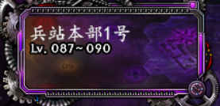
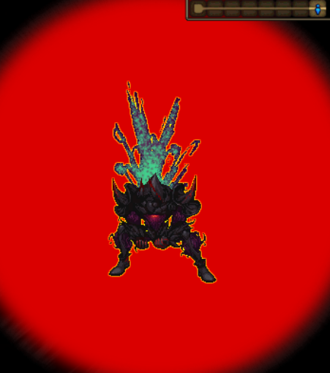
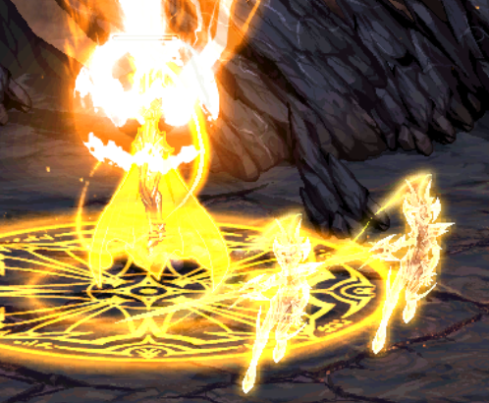
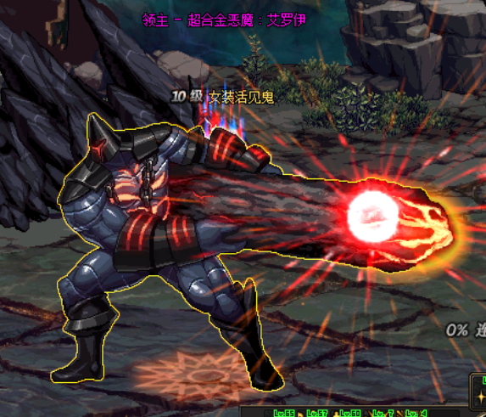
暗之恶魔打法
- 进图boss会无敌（当boss变红的时候无敌）
- 变红以后有一段时间是可以打到boss的，建议boss动画结束的时候使用多段持续伤害攻击boss
- boss吃控无敌
- boss变红以后会进行3-4次的瞬移攻击，被打到基本残血，期间可以打到boss，注意走位就好
光之恶魔打法
- 进图boss处于无敌状态，需要解决两个小怪，才能够开始打boss
- boss出来后会进行一次aoe技能，好躲
- boss平a一下装备差可以秒人，没有cd可以故意死一次，复活直接一套带走
- boss出来后头顶会有蓝条，读满后重新进入无敌状态
- 部有两个boss守门员挥一下的技能可以秒人，所以每过一段时间可以控制一下
- 最后房间的boss会从光之恶魔和暗之恶魔中，随机出现一个
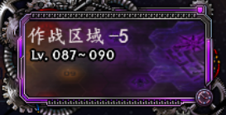
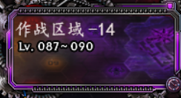
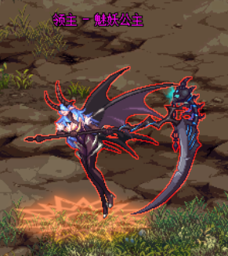
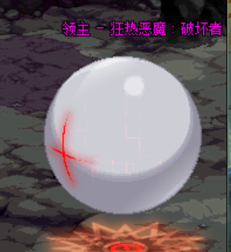
- 图一段时间boss会进行全地图的沉默和各种debuff
- 建议进图直接控住打一套
- 刚进图boss有几秒无敌，建议先平x几下
- boss吃控反伤
- 走位注意不要站着正前方，boss砸地后不要靠近，会吃伤害
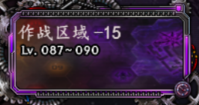
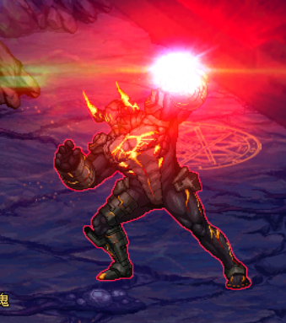
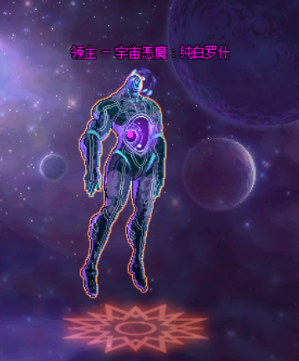
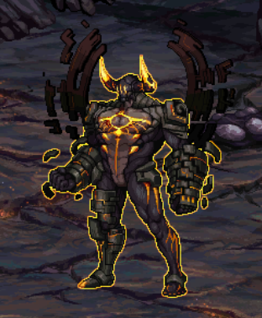
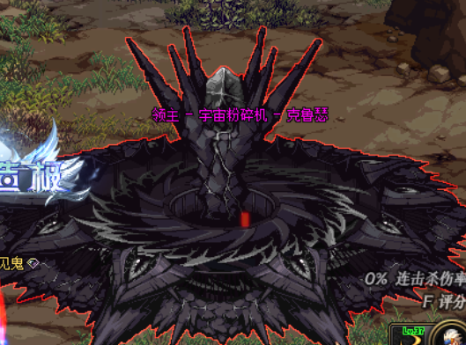
两只精英怪
超市空之战boss
- 进图不要站着原地，会有光柱攻击你几秒前的所在位子，被打中基本必死
- Boss第一次死亡会召唤出两个精英怪，精英怪不死，boss处于无敌状态
- 这个boss打法要不停唯一，boss被控住后，近身的技能会消失，可以靠近boss输出
超市空之战boss
- 进图都会进行一次全屏陨石攻击，最后一下被击中必定死亡。
- 进行秒杀攻击之前会进行一次倒地判定，蹲伏即可躲过，或者对怪进行控制可也以打断。
- 其他技能可以通过唯一技能躲避
- 没什么难度，先解决掉小怪，就可以打boss了

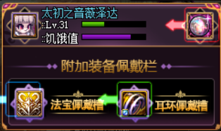
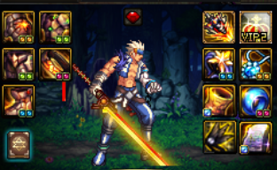
一些说明
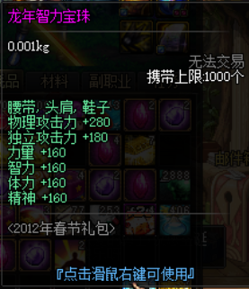
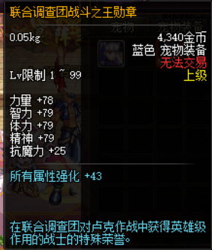
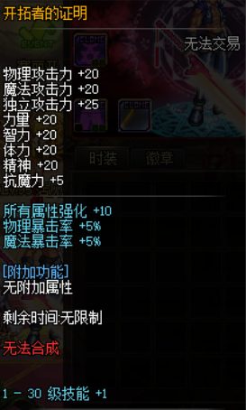
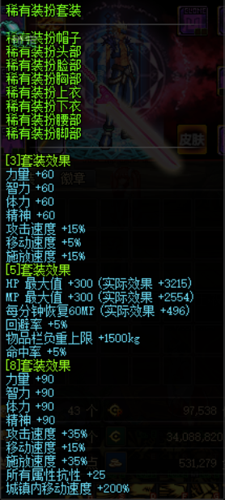
装备附魔
武器属性附魔 首饰12属强附魔
上衣和下装 25攻击力附魔 （都可以再赛丽亚房间免费买到）
测试装备（以后所有职业都以这套装备进行测试）
全身增幅13
90b 锻造17圣耀 武器 恍惚套 三神器
Vip2称号 天空套 卢克勋章 低级光环 2觉宝珠
推荐魔抗在280以上
实在觉得伤害低可以在歌兰蒂斯出购买宝珠进行附魔
推荐龙年智力宝珠可以打三颗

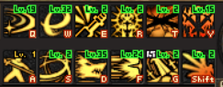
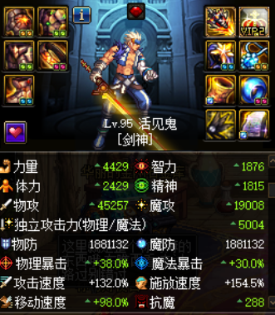
剑魂攻略篇
站街面板和技能

推荐技能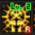，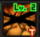（虽然会反伤，但是不多）
伤害高，进图用可直接全秒（不适用于超时空旋涡）
超时空旋涡等技能结束会有一段虚弱时期，进行输出

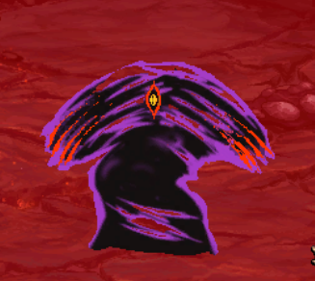
大拔刀时机
进图Boss变红前几秒可以用大拔刀打到一次伤害
Boss变身期间直接流星落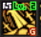，隐身后用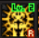注意boss无敌时机，如果算不准boss变红无敌时机，先等boss变红后，再输出，只要不是控制技能，都可以进行输出
挥棒子可以秒人，可以用控制技能打断，守门员伤害不够可以交2觉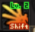
进图可以直接丢，剩下boss可以随意打

这个boss不能控制，躲好技能随意打
进图直接2觉吊起来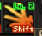，接下来请随意
正常输出即可
超时空之战复活次数够多
起手吊起来，招出精英怪的时候用聚怪，补一发，会死一次。复活后还是2觉起手，就可以近身boss输出
注意躲避或者打断boss大招即可，被boss拉住用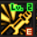，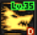靠技能唯一避开攻击范围

